香港，站起来！

原创 有里儿有面 [有理儿有面](javascript:void(0);)

**有理儿有面**

微信号 youli-youmian

功能介绍 你说是不是

2022-03-01[原文](https://mp.weixin.qq.com/s?__biz=Mzg3MjEyMTYyNg==&mid=2247554299&idx=2&sn=0782c34812123190f382a8f75dd5f647&chksm=cef6408ef981c99836ccda0461a3488a837dae1350de47b29e934f2003a3f8e8e94d6b5eb4a5&scene=27#wechat_redirect&cpage=8) 发表于

收录于合集





**全文共2617字，图片12张，预计阅读时间为9分钟。**

**文章首发于“有理儿有面”（youli-youmian），欢迎大家在朋友圈和微信群转发。**

**公众号及其他平台转载请在后台留言。**



▼

香港，正在遭遇前所未有的抗疫严峻形势：

昨日，香港新增34466宗确诊个案，不但再创单日确诊新高，也迅速在3天内累计确诊10万宗，总确诊人数已突破20万！更为可怕的是，专家表示香港单日疫情确诊的高峰，还没有到来！



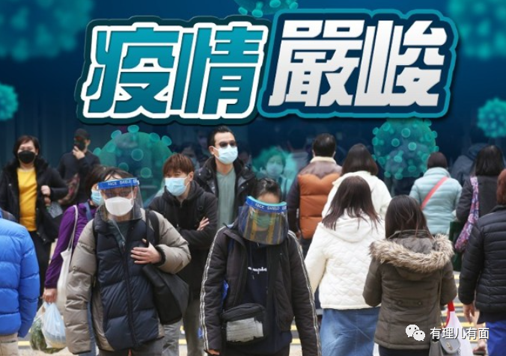

如此庞大规模的感染者，让人不禁为香港的抗疫感到揪心。然而更多的是大家团结携手同心同行同向，帮助香港取得抗疫胜利的信心！

因为我们有武汉抗疫及众多局部突发疫情抗疫的成功经验，有充足的疫苗、药品、医护等医疗资源。更重要的是，有来自于中央的关心支持调度，以及内地骨肉相连救香港于疫情水火的同胞情谊：

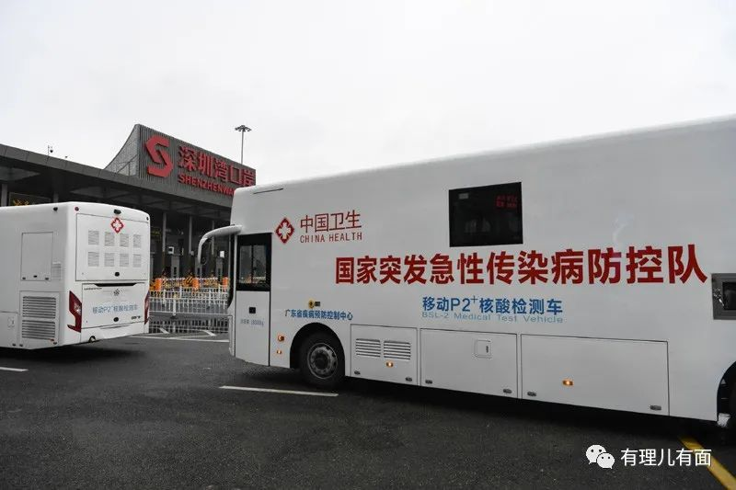

截止目前，香港已接收内地支援的超过一千万份快速抗原检测包，将近3000万个N95及KN95口罩，以及超过35万盒抗疫中成药，首个中央援建香港方舱医院——青衣方舱医院正式交付使用，提供近4000张床位。另外，中央已组建约九千人的采样队，可随时来港支援！

这关心，这动作，这速度，这数量，就问问世界上哪个国家还会如此为一个地区的抗疫，投入如此大的精力和物资。这份对同胞的关心关怀，感动着每个人有良心的中国人，救香港，就是救中国！这是一份浓浓的家国情怀与骨肉亲情！

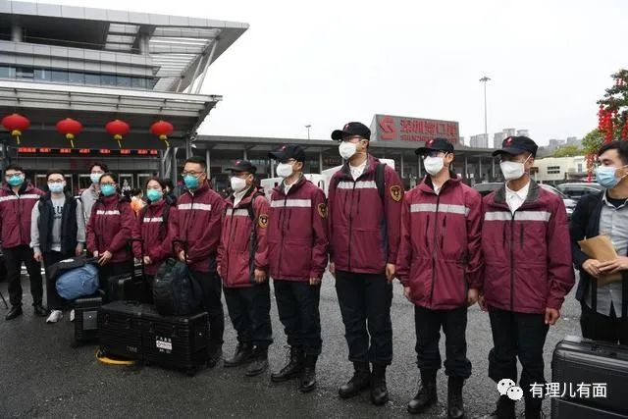

然而，当我们对比香港一些人的表现，有理哥心中便浮现了怒火，更感觉到香港的问题，是出在了脑子上，出在政治偏见与病毒上。

有“黄店”不断在社交平台与特区政府的防疫政策唱反调，枉顾疫情已导致死亡人数上升及香港抗疫的严峻形势，煽动市民违反抗疫规例，公然诋毁“疫苗通行证”，并准备煽动学生在接种疫苗后谎称疫苗副作用抵制进行接种；在特区政府宣布3月进行全民检测时，民主党医疗政策发言人袁海文却指出，香港如果达不到“清零”，变种病毒也会随时再爆发，认为政府需由围堵病毒的态度，改为更实际的“缓和”策略，实际上就是民主党一直鼓吹的“与病毒共存”。

香港民意研究所发布所谓政府民望报告，大肆宣扬现任政府民众的不满意度，民研副行政总裁钟剑华更是指，政府领导层缺乏权威，加上政策一致性很低，很难去作出管治，而政府推出的催促接种疫苗等政策也不受社会接纳，反映社会对政府不信任。

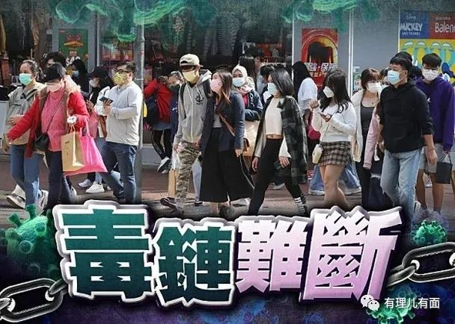

这些杂音，以及抵制和破坏，无疑会消耗共同抗疫的努力，而面对如今抗疫大局上的混乱捣乱，也引发对香港未来发展出路的更深层次思考：这座城市，到底怎么了？他的前景在哪里？有没有可以学习的模板？

追溯自新冠疫情爆发以来，香港一直未实现清零的原因，这其中，诚然有一众乱港势力混淆视听颠倒黑白，比如岑敖晖、黄之锋之流所说的“内地医疗队到香港检测，是借防疫之名，收集全港市民的DNA，并将相关资料直送内地”，“收集DNA就是要建立科技全面监控系统”等等谎言的破坏作用，以及如今民主党袁海文等人所谓与病毒共存论的影响，但造成香港抗疫如此苍白的境况，恐怕也不能仅仅把责任归咎于这帮乱港毒虫。

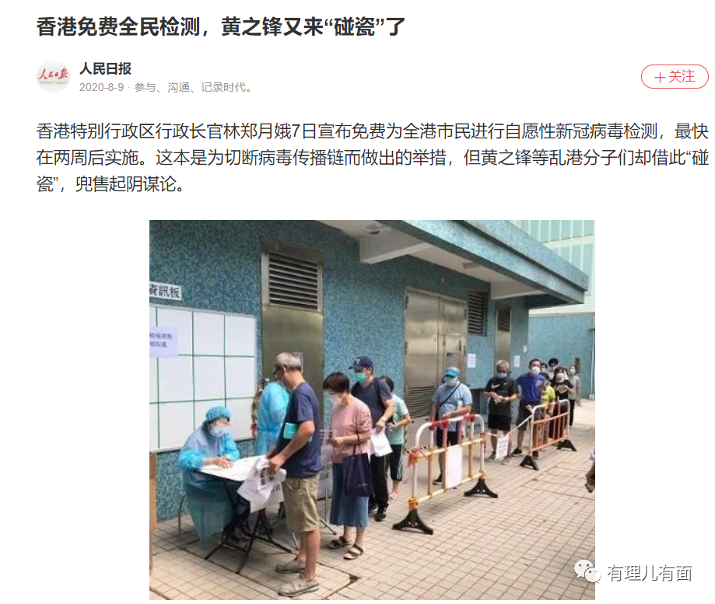

宁可崇洋媚外相信高价的洋试剂，也不相信在内地已经验证实效的国产检测试剂；将英美等国家无奈选择的“与病毒共存”奉之为科学，却枉顾他们染病人群大量死亡的血淋淋事实。这样的崇洋媚外的“殖人”其实不少。这一切的一切，说轻了就是不相信内地的科学和防疫能力，说重了就是虚无的优越感，脑袋瓜子出了问题。

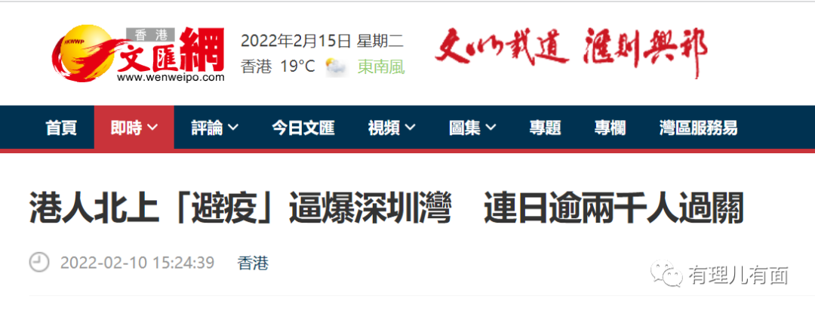

平时吃奶骂娘、崇洋媚外，而一旦有事就屁颠屁颠有求于国家，这就是一些香港渣渣的德行！还有更甚的，居心叵测：

据港媒东方日报报道，2月12日下午4时，香港沙田大围新翠村新芳楼附近的流动采样检测站正在紧张采样，突然1名男子纵火点燃一个垃圾桶后将其推向检测帐篷，并且以止汗剂助燃火势，后被防疫及检测人员制服。

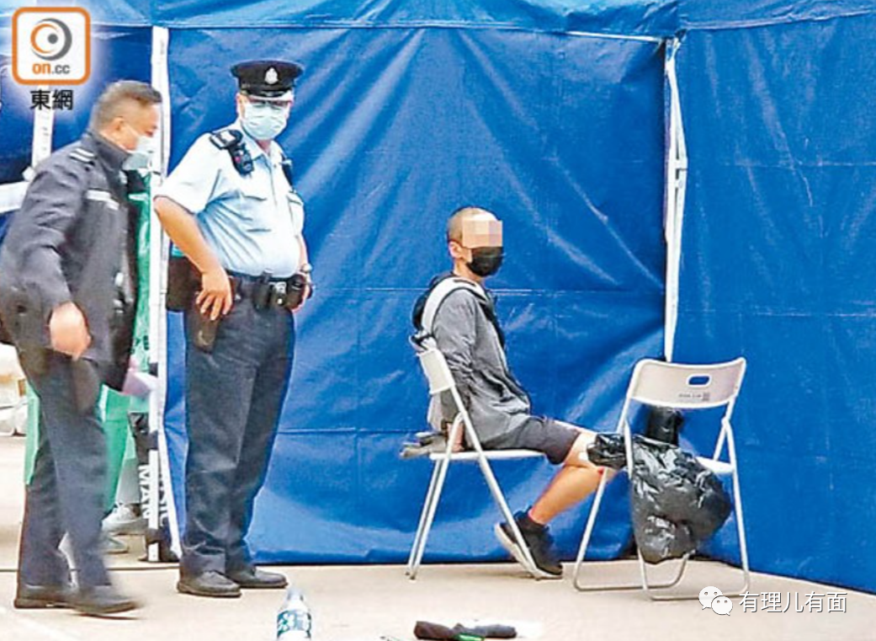

港警随后赶到，在该名男子身上，检获两个打火机及一把长约15厘米刀具等涉案证物，经初步调查后，以涉嫌纵火及在公共场所藏有攻击性武器将其拘捕，扣留调查。

据了解，被捕男子姓潘，27岁，无业，有人指他在纵火前曾大叫：“香港人反抗！”警方指该嫌犯是由于不满流动采样检测站的安排，借着纵火制造混乱宣泄不满。

对检测站安排不满，就可以纵火，就可以让其他人也不得检测，这副模样与港毒军事戴耀廷“揽炒十部曲”是一个德行，戴耀廷想指挥揽炒派抢班夺权，如果不行就摇乞美西方制裁香港，拉着香港一起跳崖，如今他的阴谋没有得逞，自己倒是先去监狱体验“有案底让人生更精彩”，至于西方所谓的制裁，也是空白无力！

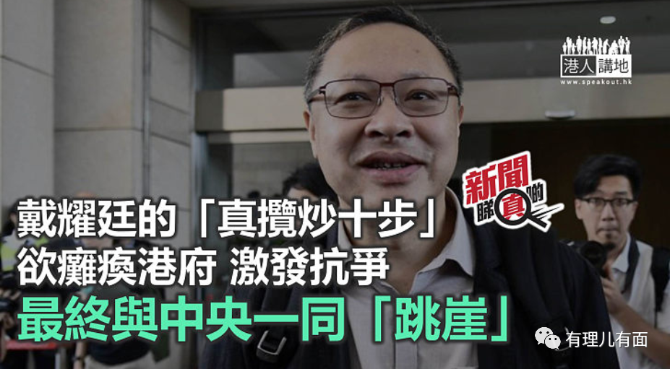

但这不等于他的歪理邪说没有市场，病毒检测点蹦跶出的这个祸害就是经他洗脑后的反智信徒。**如果说新冠疫情是天灾，那么这帮黄丝就是人祸，是政治病毒，这帮人不彻底改造清除，香港没有安宁！**

看看香港如今遭遇疫情的危急状况，回想这20年多来香港从昔日耀眼的东方之珠，一步步陷于社会撕裂、人心浮动，令人痛惜。而随着时间的推移，香港所发生的一切，让我们对香港的看法也在逐渐发生变化。

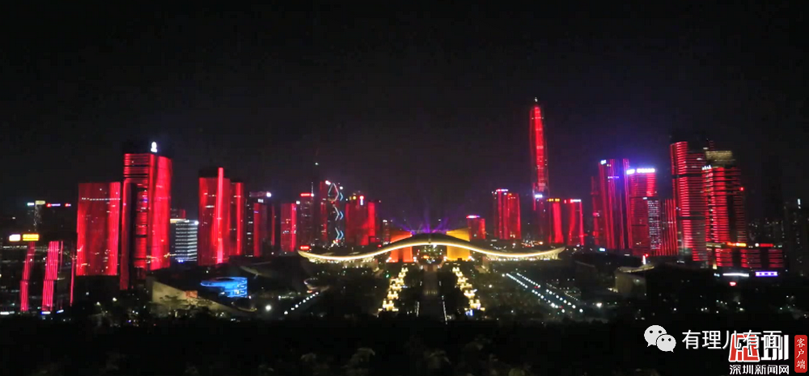

早前接触过一些香港青年，他们周末从香港到深圳消费，看中了深圳消费水平相对低价，他们沉溺于这座新生活力之城的流光溢彩，却没有感受到这座城市人民奋进、勤劳和建设家园走向新时代的热血激情。

那个时候更多的香港青年，还沉溺于香港是世界金融、贸易、航运中心的光环中，没有注意到隔河的兄弟城市所蕴含的深圳精神，已完成了从“开拓、创新、团结、奉献”，到“开拓创新、诚信守法、务实高效、团结奉献”，再到“敢闯敢试、开放包容、务实尚法、追求卓越"的三代华丽蜕变。

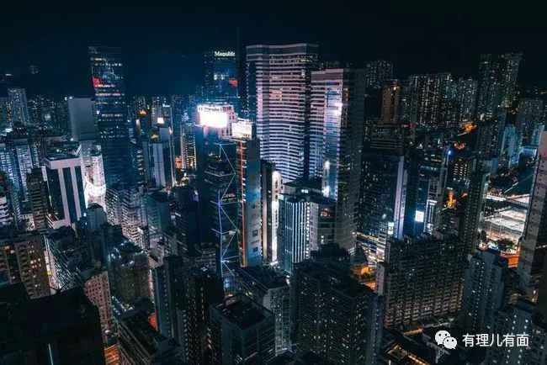

一座城市的精神，孕育着这座城市的未来。折射在三代深圳精神蜕变之下的，正是深圳人民时不我待的时代责任感与炙热的家国情怀，是“来了就是深圳人”的包容，是“敢为天下先”的特质，是“杀出一条血路来”的气魄，是“新时代走在最前列，在新征程勇当尖兵”，是“率先建设社会主义现代化先行区，奋力向竞争力影响力卓著的创新引领型全球城市迈进”！

时光如流水，岁月不等人，机遇和机会永远属于那些只争朝夕砥砺前行的奋斗者。20多年的时光一晃而过，人们既看到了香港昔日的辉煌，也见证了她的沉沦，更体会到了深圳这座改革开放之城蓬勃发展的强劲势头。

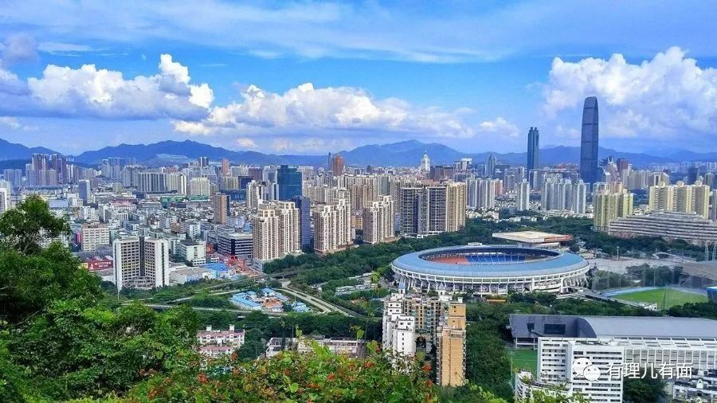

如今，香港疫情爆发，深圳连同广东依然是一样的包容，甚至是在自身城市也遭遇香港疫情倒灌的情况下，深圳人民也无怨无悔，说核酸检测就检测，说封区封楼就主动配合，大家有难一起扛共同面对，依旧乐观积极充满阳光，而面对内地强大支援的香港呢，你们有深圳这样的气势、自觉性、执行力吗？对比今夕的种种，有理哥思绪如潮，不禁想大喊一声：

**香港，站起来，加油！！**

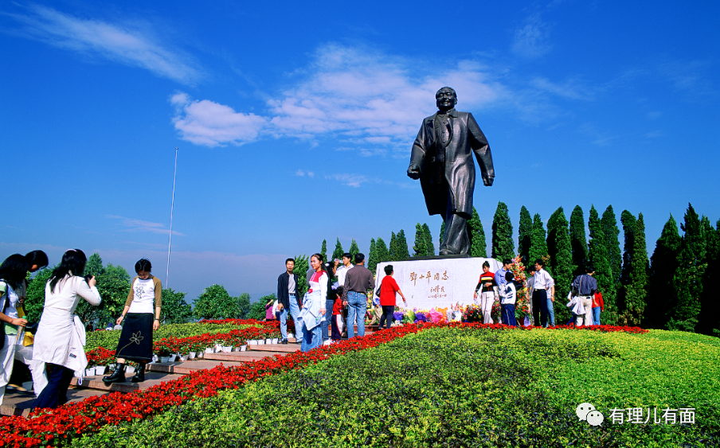

**图片源自网络**





**关注公众号：**

**有理儿有面**

**理   性｜   揭   秘｜   探   讨**







有里儿有面

**微信扫一扫赞赏作者** **赞赏**

已喜欢，对作者说句悄悄话

取消

**发送给作者**

**发送**

最多40字，当前共字

 人赞赏

上一页 1/3 下一页

长按二维码向我转账

受苹果公司新规定影响，微信 iOS 版的赞赏功能被关闭，可通过二维码转账支持公众号。

### 精选留言

用户设置不下载评论